Полиуретановый абразивостойкий воздуховод PUR F-R 2.0

- транспортировка крупнозернистых сред (стружка, опилки, щепа, волокна)
- транспортировка материалов с высокими абразивными свойствами: зерно, песок, промышленные отходы
- транспортировка разного рода волокон, шлаков, гранул, стекловолокна
- для вытяжных и пылеудаляющих систем
- удаление масляного тумана
- защитный шланг от механических повреждений
- высокая устойчивость к абразивным средам
- практически гладкая внутренняя стенка
- маслобензостойкость
- газогерметичен
- трудновоспламеняемый
- хорошая стойкость к химикатам и растворителям
- хорошая стойкость к воздействию ультрафиолета и озона
- стойкость к повышенному и пониженному давлению
- высокая прочность на растяжение и на разрыв
- малый радиус изгиба
- отвод электростатических зарядов при заземлении спирали
- не содержит пластификаторов и галогенов
- оптимальные аэродинамические свойства

Толщина стенки между витками спирали, мм | 2.0
Внутренние диаметры, мм | от 25 до 600
Нестандартные диаметры под заказ | Шаг 1 мм
Стандартная длина бухты (складская), м | 5 и 10
Нестандартные длины под заказ, м | от 5 до 25
Цвет | прозрачный
Сжимаемость | 1:6

Диапазон температур | от -40°С до +90°С
Кратковременно | до +125°С



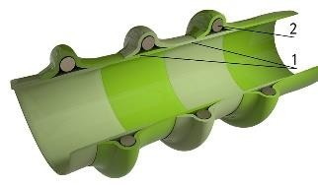
1 | Материал | 100% полиуретан
2 | Армирование | Внутренняя  стальная спираль

Внутренний диаметр,  мм | Внешний диаметр  мм | Избыточное давление,  бар | Вакуум, мм вод.ст | Радиус изгиба, мм | Вес, кг/м
25 | 35 | 1,920 | 4460 | 55 | 0,350
30 | 40 | 1,900 | 4410 | 60 | 0,400
35 | 45 | 1,870 | 4360 | 65 | 0,480
40 | 51 | 1,840 | 4310 | 70 | 0,550
50 | 61 | 1,780 | 4210 | 80 | 0,620
55 | 66 | 1,750 | 4160 | 85 | 0,660
60 | 71 | 1,720 | 4110 | 90 | 0,700
63 | 74 | 1,705 | 4080 | 93 | 0,720
65 | 76 | 1,695 | 4060 | 95 | 0,730
70 | 81 | 1,660 | 4030 | 100 | 0,750
75 | 86 | 1,640 | 4000 | 125 | 0,810
80 | 91 | 1,610 | 3970 | 130 | 0,870
90 | 101 | 1,550 | 3900 | 140 | 0,950
100 | 111 | 1,495 | 3840 | 150 | 1,050
110 | 121 | 1,440 | 3770 | 160 | 1,100
115 | 126 | 1,410 | 3740 | 165 | 1,150
120 | 131 | 1,380 | 3710 | 170 | 1,200
125 | 136 | 1,365 | 3500 | 175 | 1,230
130 | 141 | 1,350 | 3420 | 230 | 1,250
140 | 151 | 1,320 | 3250 | 240 | 1,500
150 | 161 | 1,200 | 3080 | 250 | 1,590
160 | 171 | 1,000 | 2900 | 260 | 1,640
170 | 181 | 0,960 | 2700 | 270 | 1,700
175 | 186 | 0,940 | 2600 | 275 | 1,880
180 | 192 | 0,925 | 2500 | 280 | 2,060
200 | 212 | 0,850 | 2100 | 300 | 2,230
225 | 238 | 0,775 | 2000 | 405 | 2,530
250 | 263 | 0,700 | 1895 | 430 | 3,500
275 | 288 | 0,615 | 1770 | 455 | 3,800
300 | 313 | 0,450 | 1670 | 480 | 4,120
315 | 328 | 0,435 | 1610 | 495 | 4,300
325 | 338 | 0,425 | 1570 | 505 | 4,420
350 | 363 | 0,400 | 1450 | 530 | 4,700
400 | 413 | 0,387 | 1300 | 580 | 5,100
420 | 433 | 0,381 | 1240 | 600 | 5,420
450 | 463 | 0,372 | 1150 | 630 | 5,900
500 | 513 | 0,357 | 1000 | 680 | 6,700
550 | 563 | 0,342 | 850 | 730 | 7,450
600 | 613 | 0,327 | 800 | 780 | 8,200

Все технические данные ориентировочные и приведены для перемещаемой и окружающей среды температурой 20°С. Допустимое отклонение по техническим параметрам ± 10%. Отклонение от внутреннего диаметра +2-3 мм. Допустимое отклонение от внешнего диаметра
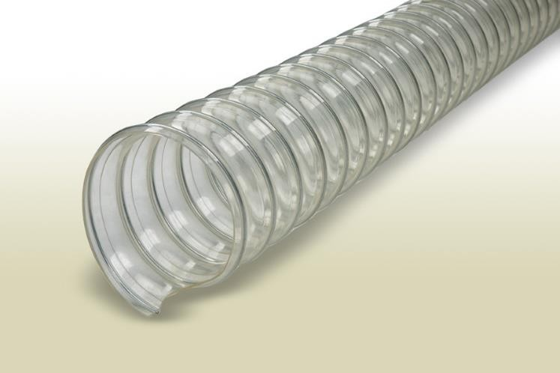
±5%. Допустимое отклонение веса ± 20%. Рисунок конструкции является условным. Реальный вид шланга в разрезе может отличаться от представленной схемы.

